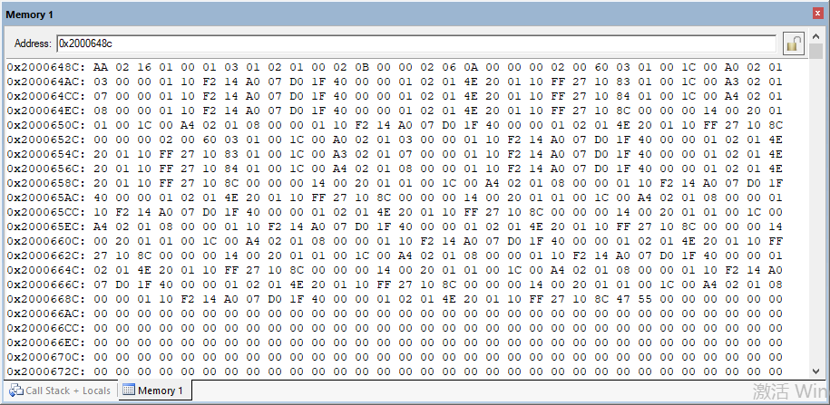
28
H67|103
518

协议头 | 长度 | 版本 | 序列号 | 类型 |  | 命令组 | 命令 | 读/写/返回值 |  | 总包数 | 当前包编号 | 当前包长度 |  | 疗法包长度 | 疗法数量
1(AA） | 2 | 1 | 1 | 1 |  | 1 | 1 | 1 |  | 1 | 1 | 2 |  | 4 | 1

疗法编号 | 疗法长度 | 通道数 | 通道类型 | 数据长度 | 处方编号 | 波群数量 | 波群1序号 | 波群1循环次数 | 波群1间隔时间 | 波群1号数据 | … | 校验值 | … | 校验值 | 包尾
4Byte | 2Byte | 1Byte | 1Byte | 2Byte | 2Byte | 1Byte | 1Byte  处方 | 1Byte | 2Byte | nByte |  | 1Byte |  | 1 | 1(55）
通道
疗法

